El reporte muestra cómo se comportó el servicio de Login durante la prueba de carga. El análisis se divide en tres áreas clave: Rendimiento, Latencia y Calidad.
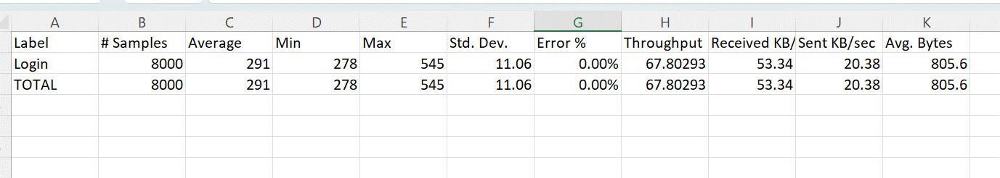

1. Métrica de Rendimiento (Throughput)
Métrica | Valor | Explicación para el Novato
Throughput (TPS) | 67.80 TPS | El servidor procesó 67.8 transacciones exitosas por segundo de manera constante. Esto demuestra que la aplicación puede manejar una carga muy alta con facilidad.
# Samples | 8,000 | El volumen total de peticiones que se enviaron y se completaron con éxito en la prueba.

¡Absolutamente! Entiendo que quieres enfocarte únicamente en el análisis de los resultados contenidos en el archivo summary_BP.csv, sin comparaciones con ejecuciones anteriores.
Aquí tienes el análisis detallado y sencillo para el archivo que contiene los resultados de 8,000 peticiones (Samples).

2. Métrica de Latencia (Tiempo de Respuesta)
Métrica | Valor (ms) | Explicación para el Novato
Average (Promedio) | 291 ms | El tiempo promedio que tardó el servidor en dar una respuesta de Login. 291 milisegundos es un tiempo de respuesta muy rápido.
Max (Máximo) | 545 ms | El tiempo de respuesta más lento que se registró en las 8,000 peticiones. Es una métrica clave para el requisito de 1.5 segundos.
Std. Dev. (Desviación Estándar) | 11.06 ms | Mide la consistencia del rendimiento. Un valor de solo 11 ms (comparado con el promedio de 291 ms) es extremadamente bajo, lo que significa que el servidor mantuvo un rendimiento casi idéntico y muy estable durante toda la prueba.

3 Métrica de Calidad (Errores)
Métrica | Valor | Explicación para el Novato
Error % | 0.000% | Cero fallas. Esto indica que las 8,000 transacciones se completaron correctamente, sin errores del servidor (500) y sin que ninguna petición superara el límite de tiempo de 1.5 segundos.

En función de los resultados obtenidos, tu prueba de carga del servicio de Login fue un ÉXITO rotundo y el sistema demostró un rendimiento sobresaliente.
- Rendimiento Sobresaliente: El sistema alcanzó 67.8 TPS, superando ampliamente el requisito de 20 TPS.
- Latencia Excelente: El tiempo máximo de respuesta fue de 545 ms, muy por debajo del límite de 1,500 ms (1.5 segundos).
- Estabilidad Perfecta: El 0% de error y la muy baja Desviación Estándar (11 ms) confirman que el sistema es extremadamente estable, rápido y confiable bajo esta carga.
En conclusión para poder procesar 8,000 peticiones a una velocidad promedio constante de 67.8 peticiones por segundo, la prueba tuvo que durar aproximadamente 118 segundos (o 1 minuto y 58 segundos).
Imagen de monitoreo
En resumen, el gráfico valida que se aplicó una carga de 20 hilos activos constantes al sistema bajo prueba. Para entender el éxito o fracaso de la prueba, se necesitaría examinar métricas adicionales como el tiempo de respuesta o la tasa de errores.

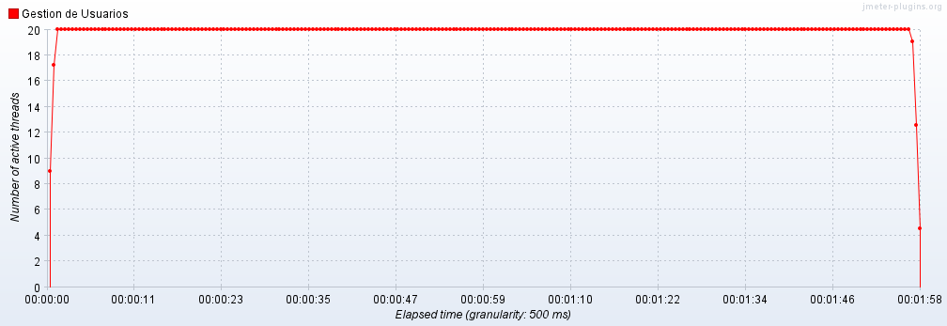
El sistema demuestra un rendimiento muy robusto bajo la carga de 20 usuarios concurrentes. Pudo manejar la funcionalidad de Login manteniendo un Throughput promedio alto de aproximadamente 65 a 70 transacciones exitosas por segundo de manera consistente durante toda la prueba, sin mostrar signos de saturación o degradación significativa.

